«И пушки грохотали и музы не молчали…»
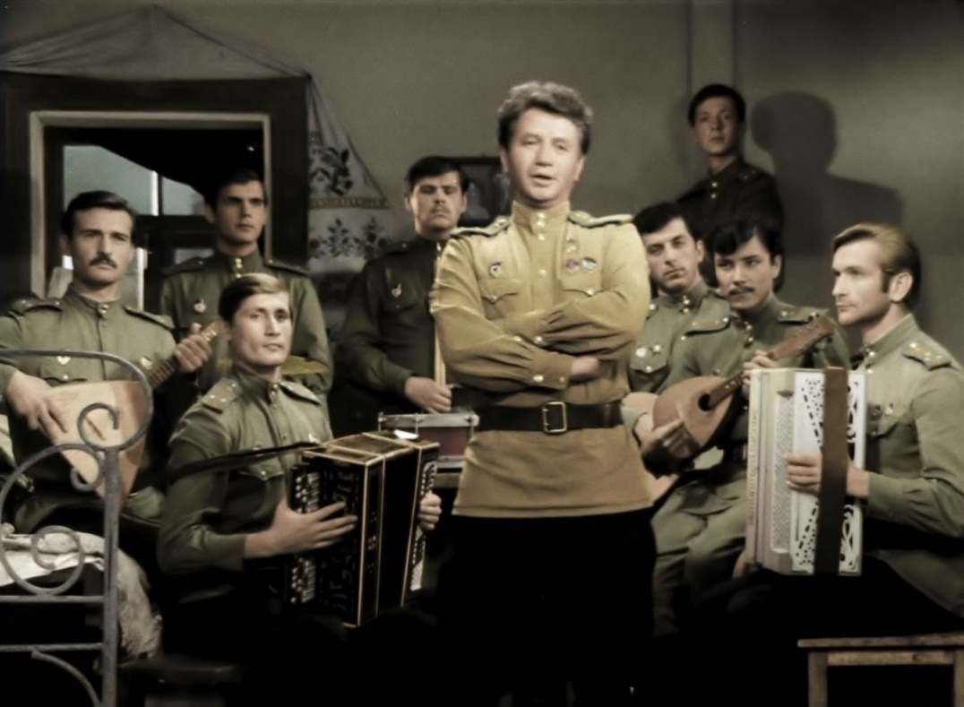

В годы Великой Отечественной войны музыкальное искусство приобрело особое значение. Искусство напрямую участвовало в борьбе народа с врагом. Оно не избегало страшной правды войны, однако в самые тяжкие дни в нем звучали героика, призыв, вера в грядущую победу.
Роль песни в годы войны была чрезвычайно высока. Они складывались обо всем, что происходило на фронте и в тылу, что согревало души, призывало к подвигу. В них говорилось о патриотизме, о солдатской дружбе, о любви. Песня поддерживала в трудные минуты, приносила утешение, она была необходима человеку как воздух, с ней человеческое сердце не черствело. Но не только солдат поддерживали и согревали эти мелодии. Их женам, матерям, детям они тоже помогали, очень помогали ждать все годы разлуки. У каждой песни своя история, свой путь, и своя судьба. Одни из самых популярных: «В землянке», «Катюша», «Смуглянка», «Синий платочек», «Это в бой идут матросы», «Казаки в Берлине», «Темная ночь» и т.д.
Песни военных лет и в наше время имеют большое значение. Они: 1. Поддерживают историческую память, не дают забыть о великом подвиге нашего народа, о его колоссальных жертвах и победе над фашизмом.
2. Служат делу патриотического воспитания российской молодёжи. Учат стойкости и мужеству, верности, любви к Родине. Пробуждают в людях гордость за свою страну, народ и историю.
3. Укрепляют семейные традиции, поскольку "Нет в России семьи такой, где б не памятен был свой герой".
5. Способствуют единению народа, создавая ауру общей народной памяти; объединяя людей различных общественных групп и слоёв. Мы остаёмся великим народом, пока помним и поём песни военных лет.
Военные песни поют россияне не только 9 мая, когда не петь их просто невозможно. Их поют и в горе, и в радости, и всегда, когда душа просит. За дружескими застольями, на корпоративах, на свадьбах, в путешествиях по другим странам, когда вдруг резко захочется на Родину.
Особое отношение к песням Великой Отечественной и у иностранцев: китайский хор поёт «Священную войну» так, что мурашки по коже. А немцы - те вообще стараются не ездить в теплые страны на 9 мая, так как песни, исполняемые нашими соотечественниками по случаю Дня победы, настолько поднимают в россиянах патриотические чувства, что певцы забывают о том, что за 70 с лишним лет мир поменялся, и будто возвращаются в сороковые-боевые...
Уважаемые родители! Предлагаю интересно провести время с семьей. Отгадайте песни военных лет вместе со своими детьми, покажите им как вы помните и гордитесь музыкальной историей тех лет. Это поможет нам воспитать поколение людей уважающих героическую историю нашего народа. Удачи!
youtu.be/HG244-wqC0o
youtu.be/2hp6HxP3s6s
Музыкальный руководитель: Медведева М.М.

